管理体系审核记录表
过程与活动、抽样计划 | 涉及  条款 | 受审核部门：领导层 主管领导：宋青亮 陪同人员： | 判定
过程与活动、抽样计划 | 涉及  条款 | 审核员：刘红杰 审核时间：2022.1.18 | 判定
过程与活动、抽样计划 | 涉及  条款 | 审核条款：Q4.1/4.2/4.3/4.4/5.1.1/5.1.2/5.2/5.3/6.1/6.2/6.3/7.1/9.1.1/9.3/10.1/10.3 | 判定
企业基本信息 |  | 1、受审核方天津鼎荣钢管有限公司成立于2019年5月23日，企业代码：91120223MA06P8PD68 ； 有效期：长期，注册地址：天津市静海区大邱庄镇团王线与恒泰路交口南200米，企业目前业务遍布青海、山东、陕西等省市，办公经营地址：天津市静海区大邱庄镇大屯村东900米，注册资金6000万元，公司主要产品大棚管、方矩管、镀锌管、消防管、爬架管、镀锌带管、幕墙材料、涂塑管、衬塑管、C、Z、U型钢等金属制品的销售，公司自建立以来取得显著地成效。  公司一直以来以科学的管理理念为发展宗旨，性价比更高的产品去赢得市场。公司时刻以市场为导向，建立了完善的管理制度和质量管理体系，提供全方位的售前、售中、售后服务，同时提供24小时的技术支持。  2、申请认证范围：金属制品的销售  3、总经理介绍，体系运行以来没有发生质量事故及相关方投诉事件。未受到政府主管部门监督抽查。查看企业官网：经营状态正常  4、一阶段问题：一阶段未提出问题
理解组织及其环境 | Q4.1 | 根据企业发展及经营管理的需求，公司于2021年3月组织了对管理体系标准的学习，依据标准的要求结合实际情况对管理体系进行了策划。策划基本体现了PDCA的思路。建立了文件化的管理体系，文件基本符合标准的要求，基本符合企业的实际情况。根据过程对组织结构进行了合理的设计，明确了各岗位人员的职责和接口，配备了相应的人员、设施、信息等资源。工作环境基本能满足经营和管理的需求。通过制定管理制度、作业文件及相关措施，对活动的主要环节实施了有效的控制。各种制度及规定基本建立。于2021年3月1日发布实施体系文件（包括手册、程序文件、规章制度、记录文件等）A/版，管理手册中对组织机构和职责进行了策划，形成了文件。组织机构的设置，职责、权限的分配基本明确，基本适宜，人力资源基本满足需求。  法律法规：公司经营应符合国家的法律法规要求。公司地处天津市，在环境方面应符合国家和本市的环境法律法规要求。  技术水平：公司拥有多年人力资源服务经验和营销能力，能够满足用户的个性化需求。  文化和价值观：公司成立以来，形成了积极向上、努力进取的企业文化氛围。公司运行管理体系以来，重视服务质量、增强用户满意是所有员工的共识。  关注环境变化：公司管理层及相关部门将持续关注公司所处的环境变化，必要时通过评估风险和机遇，调整管理体系目标和指标或变更管理过程以适应这些变化或实现改进。关注的内容包括：  ----外部环境要考虑来自于国际、国内、地区和当地的各种法律法规、技术、竞争、市场、文化、社会和经济等环境因素，----内部环境要考虑与组织的价值观、文化、知识和绩效有关的因素  对这些内外部因素通过定期的网站获取、顾客沟通及定期（周总结会议、月中、月末总结会议）内部总结等方式进行监视和评审。
理解相关方需求和期望 | Q4.2 | 公司确定了与管理体系有关的相关方包括顾客、政府机构、社区、供应商、内部员工等。相关方对企业的要求有：遵守国家的现行法律法规、保持有效的资质、优质服务、按时交付、不断提高客户满意度等。公司通过以下行为满足相关方需求和期望：  ——关注顾客需求，通过持续改进增强用户满意；  ——遵守国家和地方各项法律法规，履行合规义务；  ——持续改进管理体系过程，提升服务质量、环境、安全绩效。  公司管理层及相关部门将持续关注相关方需求的变化，必要时通过评估风险和机遇，调整管理体系目标和指标或变更管理过程以适应这些变化或实现改进。  对这些相关方监视和评审的方法有：上级文件、标准和规范的获取、客户走访调查、沟通等。
管理体系的范围 | Q4.3 | 根据客户需求（外部信息）、企业内部状况及相关方要求，确定体系覆盖的范围：  Q：金属制品的销售  通过文件发放方式在公司内部进行传递；在与客户沟通中，及时通知客户，为相关方获取。上述范围与企业目前经营范围相一致。
管理体系及其过程 | Q4.4 | 1.公司依据 GB/T19001-2016 ，于2021年3月1日建立了质量管理体系。遵循 PDCA 方法，识别了标准中所需要的四大过程，确定了过程的相互顺序和作用：管理职责确定－资源提供－产品实现－测量和改进。GB/T19001-2016标准的所有条款均适用。  2.公司明确规定产品执行标准（国家、行业标准）和客户要求，并通过各环节控制，监视、测量、考核使其达到有效运行。  3.公司编制了管理手册、程序文件及管理性文件、记录表格等。通过管理手册、程序文件明确各部门职责、权限；资源管理，测量分析和改进、运行控制等过程。  4.通过对各主要环节的风险评估，识别，评价并制定相应措施进行风险控制（包括实施过程中所需要的变更）。  5.通过监视、测量和分析结果以及内审，管理评审等达到持续改进的目的。  6.经识别外包过程：产品运输。
管理承诺总则 | Q  5.1 | 最高管理层都具有较强的管理意识，明确管理承诺。主要通过以下活动来实现管理承诺：  向公司全体员工宣传满足顾客要求和法律法规要求的重要性；  制定管理方针；  确保公司目标的制定和完成；  各部门针对本部门的工作进行风险评估，采取适当的应对风险和机会的措施；  定期进行管理评审；  持续保证质量工作的投入，提供充分的资源，确保公司管理体系有效运行。  目前各项工作基本得到实施，并取得了一定的效果。
以顾客为关注焦点 | Q  5.1.2 | 通过确定顾客相关要求，提供相应产品与相关服务，对顾客使用情况进行跟踪调查；并对顾客满意度感受进行测量与分析，以改进产品与服务。  并策划和规定了由业务部定期对顾客实施满意度测评，从各方面提高顾客的满意度。具体见业务部Q9.1.2 条款审核记录。
管理方针 | Q  5.2 | 1.管理方针：顾客为先，质量至上；遵章守法，追求卓越！  2. 管理方针与企业的经营宗旨相适应，协调；  3. 通过会议传达，沟通，让全体员工理解执行。并定期进行评审（一般一年一次）。
组织的岗位、职责权限 | Q5.3 | 公司管理体系覆盖的部门包括：管理层、办公室、业务部。  在《管理手册》及《岗位职责和岗位任职要求》中规定了各部门及主要岗位人员的工作职责、作用、责任、权限，职责包括了标准要求的所有要求，充分适宜，上述文件通过发放的形成传达到相关部门和人员。 包括各级管理者做出的相关责任的承诺等。查相关制度包括办公室管理制度、各部门岗位职责和工作标准等，基本明确了各级人员的环境管理职责等。确认公司目前人力资源、基础设施、技术人员、财力、信息资源均能保证。详见各部门相关条款审核记录。
应对风险和机会的策划 | Q6.1 | 编制了《风险和机遇控制程序》。  查见《风险与机遇控制计划》，确定了组织需应对的风险和机遇。如：  - 风险  如：客户开发，合同评审过程  1）对市场需要产品的发展趋势判断失误；  2）客户要求识别不完整；  3）未能确保能够满足客户要求就签署合同。等级：一般风险；  2、机遇：光伏产业规模扩大，公司管理水平提升，带来潜在的发展机遇；  3、应对措施：明确公司质量方针与目标，制定质量管控标准与质量纠正预防措施。业务部加强与客户的沟通，及时处理客户需求和意见等；  4、执行部门：业务部。  。。。。。。  组织在确定这些风险和机遇时，考虑了员工岗位技能、综合能力、市场需求等内外部因素及合同方（顾客）的相关要求。评审人：张艳艳，批准：宋青亮，评审时间：2021.3.5  评审情况均为符合发展要求。措施正在实施中。
目标 | Q6.2 | 公司质量目标 完成情况（2021年1-4季度）  - 交货（产品、服务）合格率≥99%； 100%  - 交货及时率≥98%； 100%  - 顾客满意度≥96%。 98%以上  对目标进行了分解，建立了各部门的分目标，每季度末对目标进行考核，查看“2021年第1-4季度目标完成情况统计表”，见各部门考核情况。
变更的策划 | Q6.3 | 当企业发生重大变化（质量管理体系变更、产品/服务转型、市场发生重大变化等），需要进行重新策划；组织通过管理评审、审核结果、过程绩效分析、监视测量分析评价结果、组织内外环境的变化、客户及利益相关方的需求、企业经营状况等进行识别确定体系变更的需求。并明确了管评、内审未能达到预期效果、部门职责发生转变、企业重组、经营连续亏损等情况下，需要对体系进行变更。  并明确了变更评估及实施的流程，当发生变更时，需确定变更目的考虑变更的潜在后果，识别变更的风险和机遇，确定资源的可获得性并制定应对措施，责任和权限的分配或再分配。对变更前、变更中、变更后的全过程实施监控。  组织应对变更的有效性进行评价，确保质量管理体系的完整性。  自体系建立以来，体系未发生变更，保持完整。
资源提供 | Q  7.1.1 | 公司为了实施管理体系并持续改进其有效性，增强顾客满意度，提供了各方面的资源保证。  a. 人力资源：公司员工普遍素质较高，职工队伍相对稳定，均在相关行业工作5年以上，实践经验丰富；  b. 基础设施：办公室，主要设施：电脑、电话、一体机、办公桌椅、展板、文件柜、轿车等办公设备；金属制品周转货场（租赁，天津市静海区大邱庄镇大屯村东900米）  c. 工作环境：办公区域面积500平米，货场2000平米左右，布局合理，场所卫生干净整洁，工作环境良好  d. 资金支持：注册资金6000万元。  能够满足人力资源服务需要。
总则 | Q  9.1.1 | 组织策划了对绩效的监视和测量，对绩效的分析和评价，对事项进行汇报的程序等。保留了必要的记录文件。  公司通过管理评审和内部审核，以及定期的目标考核，对发现的问题采取纠正和必要的纠正措施，确保管理体系绩效和有效性。
管理评审 | Q9.3 | 制定并执行《管理评审控制程序》：一年至少要进行一次管理评审，由总经理主持。特殊情况下，可增加管理评审频次。评审内容包括：内审结果；管理方针和目标的适宜性；过程的控制情况；产品的符合性；改进的需求、环境安全绩效；合规性评价等。  查管理评审的计划：管理评审的时间：2021年12月18日  主持人：总经理 参加人：领导层、各部门负责人  要求每个部门需提交的管理评审输入内容包含了标准条款的要求。时间安排符合程序文件的要求。  编制： 张艳艳日期：2021.12.12 批准：宋青亮 日期：2021.12.12  查看管理评审输入的资料：  a.管理体系审核结果  b.顾客投诉的处理，顾客的满意度测量结果及反馈的重要信息，以及来自外部其他相关方的信息，包括相关方的抱怨。  c.重大质量事故的处理，过程及服务质量趋势；  d.管理体系运行状况，包括管理方针和目标以及实现程度。  f.纠正预防和改进措施的实施情况。  g.可能影响管理体系的变更（如公司组织结构、产品结构、资源发生的重大改变和调整；相关法律法规、标准及其他要求发生变更。）  h.员工的合理化改进建议。输入内容基本符合标准要求。  提供管理评审会议记录：各部门负责人汇报了各部门的管理体系运行情况，管理者代表汇报了公司管理体系运行状况和内审不合格的整改情况，参会人员根据各部门的汇报情况展开讨论，总经理总结本次管理评审，同时就改进的决议作出了安排。  查看管理评审报告，批准：宋青亮 2021.12.18  结论：公司管理体系符合标准要求，具有较好的充分性、适宜性和有效性，能较好的适应实现管理方针和管理目标的需要。  持续改进：  通过管理评审，做出如下改进决定：  对业务人员进行行业知识培训，加强业务人员对客户业务的理解，使服务更加贴近客户的日常业务。  顾客要求不断的提高，需要强化服务团队的能力。  加强文件管理控制。  措施持续实施
总则 | Q  10.1 | 查公司在建立、实施管理体系中：  a.制订各种控制程序文件；  b.通过内审、管理评审评价管理体系的符合性；  c.通过对绩效的监视测量评价商务洽谈过程涉及质量管理的符合性；通过日常数据分析，采取纠正、预防措施，达到持续改进目的。
持续改进 | Q  10.3 | 查持续改进：  a. 通过管理体系运行，管理方针、目标的实施，内审、管理评审进行持续改进；  b. 通过数据分析、纠正、预防措施实施达到持续改进；  c. 通过顾客满意度调查，改进、提高产品质量，满足顾客需求，达到持续改进的目的。  通过管理评审，做出如下改进决定：  我公司新版管理体系运行时间较短，有关人员对标准的理解不够深刻，现要求各部门领导和相关人员要进一步学习标准及管理手册，决定在两周之内由办公室组织相关人员再进行1次针对标准和管理手册的培训。  措施已实施完成

管理体系审核记录表
过程与活动、抽样计划 | 涉及  条款 | 受审核部门：办公室 主管领导：张艳艳 陪同人员： | 判定
过程与活动、抽样计划 | 涉及  条款 | 审核员：刘红杰 审核时间：2022.1.18 | 判定
过程与活动、抽样计划 | 涉及  条款 | 5.3/6.2/7.1.2/7.1.3/7.1.4/7.1.6/7.2/7.3/7.4/7.5/9.2 | 判定
组织的岗位、职责权限 | Q5.3 | 部门负责人：  询问其职责权限：主要负责公司文件的控制，即文件的编制、收发、归档等管理工作。负责公司人力资源及教育培训工作。负责组织内审和管理评审工作，对不合格采取纠正和预防措施；负责原材料采购、供方的管理与控制相关工作等  职责明确，回答基本完整。
目标 | Q6.2 | 部门目标： 考核情况（2021年1-4季度）  在用文件、记录得到有效控制，有效率达到100%； 100%  新员工岗前培训合格率100%； 100%  每3个月进行一次考核，目标基本实现。考核人：张艳艳
人员、能力、培训 | Q7.1.2  Q7.2 | 编制了《人力资源控制程序》，规定了从事质量管理方面人员的资源需求、岗位能力要求、职权的规定、培训需求、方式以及对人员的培训管理等，确保人员数量、能力能满足体系的运行要求，基本有效。  编制“岗位职责和能力要求”，规定了公司领导、各级人员等关于质量工作的任职要求以及岗位职责等，对整体人员需求、能力要求及作用进行规定，其中对重要岗位人员的能力要求进行了评定，确保人员满足岗位要求。  公司员工普遍素质较高，职工队伍相对稳定，公司员工均在相关行业工作5年以上，实践经验丰富；  --抽办公室经理、业务部经理等岗位，符合规定。查内审员经培训考核合格上岗。查对公司目前人员的评价记录，也经过管理评审，确认目前人员能满足岗位要求。主要对关键岗位以及公司各级管理人员等进行了评价。提供员工能力考核表，符合规定。  --提供“2021年度培训计划”共9项，覆盖标准、体系文件等方面，目前有9项已实施完成。  --查内部培训记录，提供《培训记录表》  2021年3月12日，培训题目：ISO 9001：2015标准培训；培训方式：张艳艳讲课，包括：培训内容摘要、考核方式和成绩、培训有效性评价。培训有效率100%。  2021年4月23日 培训题目：体系文件；培训方式：宋青亮讲课，包括：培训内容摘要、考核方式和成绩、培训有效性评价。培训有效率100%。  2021年7月15日 培训题目：内审员培训 ；培训方式：杨老师讲课，包括：培训内容摘要、考核方式和成绩、培训有效性评价。培训有效率100%。  。。。。。。
设施设备管理 | 7.1.3 | 现场工作人员5余人左右  提供了《基础设备台账》，记录了设备名称、型号、设备编号、厂家等内容。  主要基础设备为台式电脑、笔记本电脑、打印机等  基本能满足服务需要。设备状态良好。  抽电子设备台账，台账记录详细，保存完整，符合要求。  办公设备的日常维护，主要为局域网维护、灰尘清扫、电脑、和一些设备的耗材更换。  办公设备制定了维护保养计划并填写记录。  企业有设备维护保养规定，每日对设备按要求逐项进行检查、保养。  抽设备日常维护记录，日常维护保养包括对电脑的定期杀毒，车的定期保养、大中小修、定期年检。全部完好。均保存完好，符合要求。  ●特种设备：无（目前使用租赁厂房的行车，行车由出租方检定）
过程运行环境管理 | 7.1.4 | 目前生产经营地址在天津市静海区大邱庄镇大屯村东900米，租赁性质，其中办公面积近500平米左右，货场近2000平米左右(金属货物周转）。  通过视频查看：  办公区划分各部门，工作环境良好，办公环境及设施保证现代化。查看经营活动场所及办公环境，设备摆放整齐有序，相应物品摆放在指定区域，现场工作环境通风良好，卫生干净，配备空调等设施，货场周转区标识明确，物品码放整齐，符合办公环境要求及货场现场环境。  2、张主任介绍在办公区、货场区均设有消防器材，均在有效期内。  工作环境可满足需要。工作环境可满足需要。
意识 | Q7.3 | 主要通过培训提高岗位作业水平和服务质量意识，明确各岗位要求，自身工作对质量目标的影响，以及如何通过培训和互相交流提高环境绩效等。询问办公室人员，清楚与其相关质量目标及质量方针。
沟通、参与和协商 | Q7.4 | 策划编制的程序文件《信息交流、协商和沟通控制程序》及管理手册的相关章节规定了企业内、外部沟通的要求，符合标准要求。  总经理负责在公司建立畅通的沟通渠道。管理者代表是公司内部和外部信息交流和沟通的负责人。办公室是公司内部和外部信息交流和协商的归口办公室门，负责与上级主管部门及周边单位的信息交流，负责与管理体系、法律法规等有关的内部和外部信息交流。业务部负责与物资采购相关方面的沟通，负责与客户等相关方之间的沟通。各部门收集到有关质量方面的信息，包括法律法规等，及时向办公室反馈。目前各项沟通都较为及时、顺畅、效果较好。  与主管交流，其清楚自己的职责：
组织的知识、文件化信息 | Q  7.1.6  Q  7.5 | ■受审核方建立的管理体系文件包括：  1、《管理手册》DR/SC-2021 版本号： A/0 实施日期： 2021.3.1 （含质量方针、目标）  2、《程序文件》 DR/CX-2021 版本号： A/0 实施日期： 2021.3.1 发表实施，包括标准要求的程序  3.制度规范，包括：岗位任职条件、办公室管理规定等。  4.体系运行所需要的记录  ■编制了《文件控制程序》用于对管理体系文件，符合标准要求。  查看《文件发放签收表》，内容包括：文件名称，文件编号，接收部门，分发序号，接收人/日期，回收记录。  查管理手册发放，文件编号Q7.5-01 ，分发号02，接收人：张艳艳。  查文件更改情况：针对文审提出的不符合，对《管理手册》进行了更改。补充完善了相关内容，被替换的文件页均标有“作废”标识，由办公室统一封存。  查办公室管理手册、管理制度等文件均保管良好，为有效版本，有受控标识。  办公室负责收集有关法律法规的最新版本，分发到相关部门使用；收回旧版本。  查见《外来文件清单》、《适用的法律法规及要求清单》，内容包括：序号、文件名称、编号、版本等。  共登记有中华人民共和国民法典、中华人民共和国产品质量法、中华人民共和国消费者权益保护法、中华人民共和国反不正当竞争法等，收集基本全面，基本符合。  以上外来文件保管良好，均为有效版本。  ■编制了《记录控制程序》用于对记录的管理，符合标准要求。  查见《记录清单》，内容包括：序号、记录名称、编号、保存期、使用部门等。  共登记有文件发放登记表、受控文件清单、外来文件清单、培训记录表、环境因素清单等。保存期限分别为三年和长期。  抽查办公室文件发放登记表、培训记录表、受控文件清单，填写及保管符合要求。  各部门保存各记录，按时间整理，放置在文件柜中，以便检索，办公室定期对其进行检查，目前保存完好。名称，编号构成记录的唯一性标识。  介绍：尚未销毁记录，如有，由办公室组织进行。
内部审核 | Q9.2 | 编制《内审控制程序》，基本符合标准要求。  经查问：总经理、管代、各部门主管均经培训并参加了内部审核。  2021.12.10开展管理体系内部审核活动，并提供有以下内审的资料：  ——《审核实施计划》，编制人：续文良 批准人：张艳艳 时间： 2021年12月5日  计划中规定审核的目的、依据、范围、时间、审核安排；  审核组组长：张艳艳，组员：续文良。  计划中没有漏标准条款、没有遗漏体系覆盖的部门和场所，内审员没有审核自己的工作。  ——内审首末次会议签到（领导层、各部门负责人）；  ——内部审核检查表，审核按计划进行，没有遗漏标准条款及体系覆盖的部门和场所，内审员没有审核自己的工作。  ——本次内审发现1项不合格，为一般不符合项，查看《不符合报告》（业务部8.4），不符合事实描述清晰，不符合原因分析准确，并制定了纠正及纠正预防措施，且措施可行，并对其有效性进行了验证，验证人：张艳艳2021.12.10  ——本次内审编制有《内部管理体系审核报告》，结论：公司的质量管理体系基本符合标准要求，且适宜、有效。编制：张艳艳 2021.12.10 批准：宋青亮2021.12.10

管理体系审核记录表
过程与活动、抽样计划 | 涉及  条款 | 受审核部门：业务部 主管领导：宋立江 陪同人员： | 判定
过程与活动、抽样计划 | 涉及  条款 | 审核员：刘红杰 审核时间：2022.1.18 | 判定
过程与活动、抽样计划 | 涉及  条款 | 审核条款：Q5.3/6.2/7.1.5/8.1/8.2/8.3/8.4/8.5.1/8.5.2/8.5.3/8.5.4/8.5.5/8.5.6/ 8.6/8.7/9.1.2/9.1.3/10.2 | 判定
组织的岗位、职责权限 | Q  5.3 | 业务部负责人：宋立江  主要负责：服务过程的控制；对基础设施的管理；工作环境的控制；外部提供的过程、产品和服务的控制；服务实现过程的策划； 产品/服务的标识和可追溯性；顾客财产；顾客满意度调查情况；过程的监视和测量；产品/服务的监视和测量，不合格品的控制；不符合与纠正措施、公司目标方案的执行等  负责人对本部门的职责和权限以及工作流程清楚、明确完成本部门的目标指标。能较好回答部门职责，对工作要求明确。
目标和方案 | Q  6.2 | 部门目标： 考核情况（2021年1-4季度）  供方评定率100%； 100%  产品准时交付率≥98%； 100%  交货（产品、服务）合格率≥99%； 100%  顾客满意度≥96%。 98%以上  对以上的目标指标制定了管理方案：每季度考核，从统计结果看，目标完成
监视和测量资源 | Q  7.1.5 | 公司对服务质量进行检查、对顾客满意度进行调查，制定了对应表格。
运行的策划和控制 | Q8.1 | 部门经理介绍：目前主要是针对金属制品的销售提供服务，根据客户及合同要求，实施策划管理方案，按照方案实施服务。  根据上述管理咨询服务内容及范围策划了下列内容：  1、制定目标  交货（产品、服务）合格率≥99%；交货及时率≥98%；顾客满意度≥96%。  2、规定了服务流程：收集客户信息→客户洽谈→市场签单→采购货源→验收入库系统→客户订单确认，办理出库→运输/装车发货→交付/签字回执→售后服务  3、编制了相关文件：《与顾客有关过程控制程序》、《业务和服务提供控制程序》、《产品的监视和测量控制程序》、《顾客满意度调查制度》等。  4、收集了相关法律法规：中华人民共和国民法典、中华人民共和国产品质量法、中华人民共和国消费者权益保护法、中华人民共和国反不正当竞争法、GB/T 19000-2016《质量管理体系 基础和术语》、GB/T19001-2016《质量管理体系 要求》、GB/T 39856-2021热轧钛及钛合金无缝管材 、GB/T 37613-2019预埋槽道型钢 、GB/T 11263-2017热轧H型钢和剖分T型钢 等。收集基本全面，基本符合。  以上外来文件保管良好，均为有效版本。  5、服务设施：电脑、电话、一体机、办公桌椅、展板、文件柜、汽车等，基本满足要求。  6、质量记录：在产品/服务实现策划过程中，共形成质量记录多份。
顾客沟通 | Q  8.2.1 | 顾客沟通方式有面谈、电话、网络等联系形式。确认订单时向顾客了解顾客对服务质量、流程进度等的要求；向顾客报告进度，再次确认服务地点、时间等，及时收集顾客对产品的反馈信息，开展顾客满意度调查，包括顾客抱怨和投诉，未发生顾客投诉。
与产品和服务要求有关的要求确定 | Q  8.2.2 | 该公司主要是企业管理咨询。  该公司主要依据民法典、国家法律法规、国家、行业规范及顾客要求进行服务，与产品/服务有关的要求主要体现在与顾客所签订的合同/协议中。  另外，该公司确定并收集了中华人民共和国民法典、中华人民共和国产品质量法、中华人民共和国消费者权益保护法、中华人民共和国反不正当竞争法、GB/T 19000-2016《质量管理体系 基础和术语》、GB/T19001-2016《质量管理体系 要求》GB/T19001-2016《质量管理体系 要求》、GB/T 39856-2021热轧钛及钛合金无缝管材 、GB/T 37613-2019预埋槽道型钢 、GB/T 11263-2017热轧H型钢和剖分T型钢 等，将其中的相关要求作为与产品/服务有关要求的补充。  该公司目前在服务提供过程中没有附加要求。
与产品和服务要求有关的要求评审 | Q  8.2.3 | 该公司与产品有关要求主要在合同中体现，在合同签订之前，由总经理组织各相关部门以会议或会签的方式进行评审。  查见《合同台帐》，内容包括：序号、签订日期、客户名称、所定产品、交货时间，备注等。  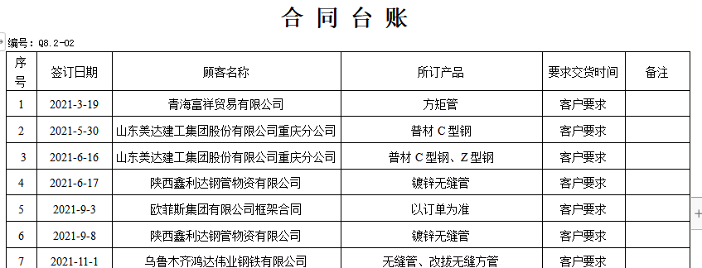  抽查公司部分产品销售合同，合同有协议方名称、产品名称、规格、数量、交货时间、质量要求、送货时间、违约责任等。  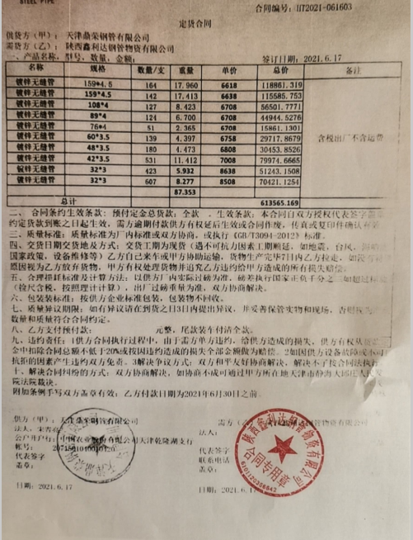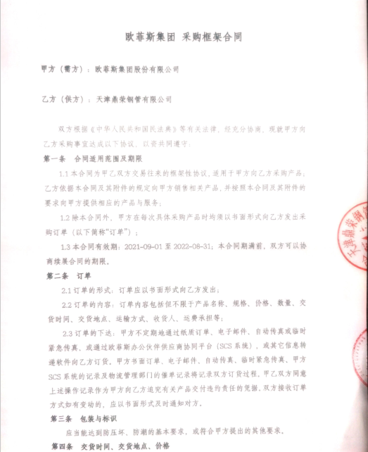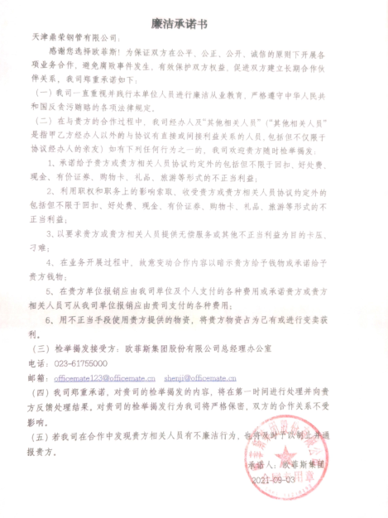  ……  其它合同与以上相似，不一一叙述。  提供《合同评审表》，评审内容包括协议期限、价格、服务要求、交付要求、法规要求5项，查以上合同评审时间分别为2021.6.13、2021.9.1。  评审结果：同意。总经理：张艳艳  --查乌鲁木齐鸿达伟业钢铁有限公司合同的评审，未能提供相关证据  。。。。。。 | N
产品和服务要求的变更 | Q  8.2.4 | 经询问，未发生合同变更及顾客要求发生变更造成与先前合同或订单要求表述存在差异的情况。
设计与开发 | 8.3 | 根据销售行业的特点及公司的实际情况：金属制品的销售、产品固定且无销售方案的策划，根据国家和行业标准并结合客户要求进行服务，8.3条款不适用。不适用条款不影响公司向顾客提供合格服务的责任和能力，也不影响满足适用的法律、法规要求的产品和服务
采购过程及控制类型和程度、  外部供方的信息 | Q  8.4 | 在外部提供产品、服务和过程控制程序中规定了供方选择评价和重新评价的方法和准则，通过调查供方的质量保证能力如：经营合法性、产品质量、质量保证能力、价格、交货、服务、质量管理体系等方面进行评价。  查阅了《合格供方登记表》，显示合格供应商。  合格供方名称 采购产品名称  河北宝隆钢管制造有限公司 螺旋钢管  天津宏达盛金属制品有限公司 C型钢  天津市大优钢铁有限公司 C+Z型钢  天津风华正茂钢铁贸易有限公司 无缝方管、无缝钢管  天津仁和聚科技发展有限公司 方矩管  淄博大庚不锈钢有限公司 304焊管  天津晟德诺物流有限公司 物流运输  提供了 2021年3月5日对天津仁和聚科技发展有限公司供应商的评价记录《供方评价表》：评价内容有：供方基本情况、服务能力、质量等，有总经理及各部门意见。结论均为同意列入合格供方。  提供了 2021年5月21日对淄博大庚不锈钢有限公司供应商的评价记录《供方评价表》：评价内容有：供方基本情况、服务能力、质量等，有总经理及各部门意见。结论均为同意列入合格供方。  业务部确定需要实施采购的任务，编制采购计划，经批准实施采购。公司已建立、保持与合格供方信息反馈渠道，及时沟通、保持协调，有良好的互惠关系；采购信息充分、可靠，采购产品的要求明确、适宜。  查看“2021年11月采购计划”，包括序号、品名、规格、数量、日期、供方等内容，采购信息基本明确。  抽查部分采购合同：均从合格供应商处采购，符合要求。  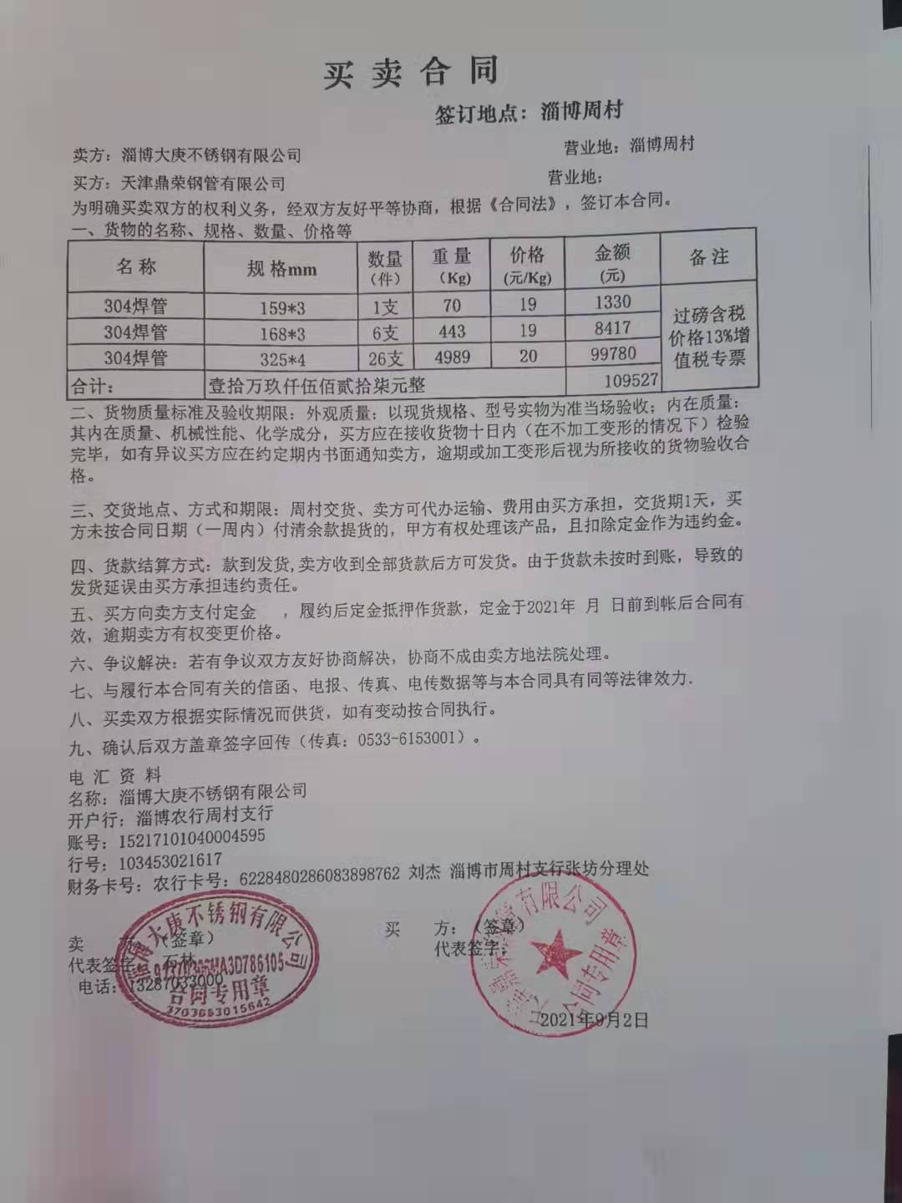 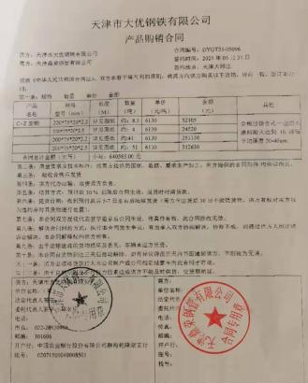 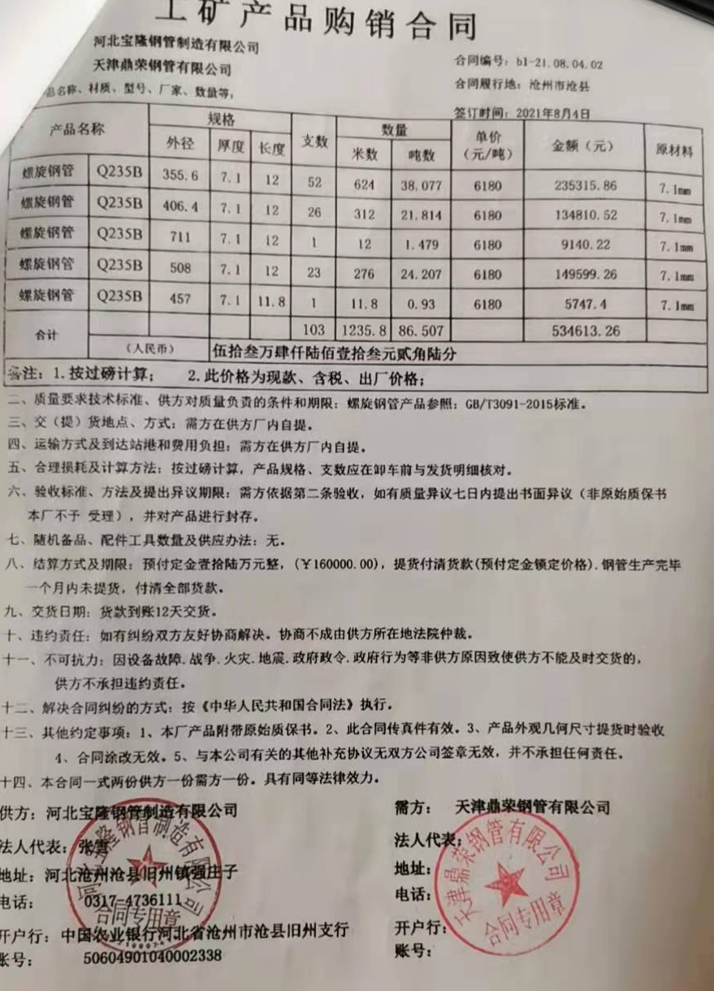…………
生产和服务提供的控制 | Q  8.5.1 | 业务部根据客户需求，与客户进行业务洽谈，明确合同要求，在合同正式签定之前，进行合同评审，填写《合同评审记录》。签定合同之后，依据合同要求状况，制定《采购计划》，由采购员实施采购，本公司销售的产品均按照国家标准生产，采购到货后，只需要确认数量或重量即可，详见8.6，重要的控制过程为销售服务。  a获得规定以下内容的文件化信息；提供的产品的特性和销售服务的特性和要达到的结果，编制了《售后服务要求》《退换货相关规定》《服务过程工艺流程》等工艺文件和记录。相关法律法规要求：《产品质量法》、《合同法》、《消费者权益保护法》等  b)获得和使用适宜的监视测量资源：受审核方只是对产品包装、型号、数量等进行检验，对服务质量进行检查、对顾客满意度进行调查，制定了对应表格。  c抽查过程监视和测量情况，提供了销售过程记录及检验记录。对各工序等过程的监控记录及安全文明销售记录、工艺纪律检查等建立了记录，并对过程参数予以控制。  d使用适宜的设备和过程环境：有电脑、复印机、打印机、传真机等，可以满足工作需要。设备数量保证，维修及时。查见办公现场宽敞整洁，电脑、传真、打印机及网络运行正常。  e指派胜任的人员，包括所要求的资格：销售人员定期培训，招聘有经验的销售人员等。  f需要确认的过程：编制了《特殊过程确认准则》，该公司目前经识别确认的特殊过程为销售过程中与客户沟通洽谈过程。查见《过程确认记录》，对该过程从工作人员能力、设备能力、工作流程等方面进行了确认评价。确认结论：业务洽谈可以保证质量满足要求。确认人： 宋青亮 2021年3月10日  该特殊过程自确认后，人员、设备、工作流程没有变更发生，没有发生再确认的情况。  g通过企业拍摄的方管、镀锌管、螺纹钢管等金属制品的主要销售现场视频，码放有序，摆放比较整齐，同宋经理电话沟通，宋经理说现场通过对客户要求产品区域标识，专人负责专区管理，批次归档保存等措施防止人为差错的发生。  h产品由物流公司交付至客户指定处，客户签收，业务部通过电话跟踪沟通及定期拜访等方式确认交付及交付后服务的满意程度。  产品售出后，业务部定期进行顾客满意率调查，做好售后服务工作，详见9.1.2审核记录。  查见办公现场宽敞整洁，电脑、传真、打印机及网络运行正常。  业务员小张正在与顾客山东美达建工集团股份有限公司重庆分公司沟通C型钢的参数等的具体事项。  现场办公秩序良好，符合该公司的规定要求。
标识和可追溯性、产品防护 | Q  8.5.2  8.5.4 | 追溯性：根据产品标签/区域划分——合同号，可满足追溯要求。  该公司产品无特殊防护要求，主要防护要求为防磕碰，产品在搬运过程中采取机械搬运，避免磕碰。  贮存环境：货场仓储、直接送达客户指定位置。  产品标识、防护符合要求。
顾客或外部供方财产 | Q  8.5.3 | 该公司顾客财产主要为顾客的个人信息，由销售部做好个人信息保密工作。  查见《顾客名单》，内容包括：顾客名称、销售产品、地址、联系人、联系电话。  经询问了解，没有顾客个人信息泄露情况发生。
交付后活动 | Q  8.5.5 | 查销售现场产品交付情况：产品通过物流公司运输交付至客户处，客户签收，公司通过电话跟踪沟通及定期拜访、客户满意度调查等方式确认交付及交付后服务的满意程度。经电话沟通询问符合要求。
变更的控制 | Q  8.5.6 | 当销售产品服务工序的操销售服务规范、各检验文件及销售服务设备等因组织内部流程更新、外部顾客技术要求或供方材料供应变化等原因需对生产和服务提供控制进行更改时，组织对相关更改进行必要的评审和控制，由相关责任人进行评审，记录评审结果、授权更改的人员以及评审所采取的必要措施。组织自管理体系运行以来，尚未发生更改情况。
放行控制 | 8.6 | 电话询问该公司策划的产品的监视和测量情况，宋总介绍说：供方出厂检验和销货确认单，均有了《销货确认单》，涵盖方管、镀锌管、热镀锌管、镀锌方管、镀锌圆钢、Q235镀锌带矩管、C型钢、C+Z型钢、不锈钢管等金属制品。基本符合要求。该公司目前没有在供方现场实施验证的情况。  ----查销货确认单：  收货单位:陕西鑫利达钢管物资有限公司 供货单位：天津鼎荣钢管有限公司发货日期： 2021.9.12 产品名称：螺旋钢管 711*7.1*12 1.479吨，制单人：宋青亮 收货人：张云  ----查销货确认单：  收货单位: 山东美达建工集团股份有限公司重庆分公司 供货单位：天津鼎荣钢管有限公司发货日期： 2021.6.22产品名称：Z型钢 Z200*70*20*2.2 20.97吨 C型钢 C160*60*20*2.2 0.85吨，制单人：宋青亮 收货人：刘华  ----查供货确认单：  收货单位: 青海富祥贸易有限公司 供货单位：天津鼎荣钢管有限公司 发货日期： 2021.3.28 产品名称：方矩管 50*30*2.5 33.4吨 制单人：宋青亮 收货人：张明另抽查其他规格产品销货确认单/收货确认单：均记录了发货日期、产品名称、收货人等内容，到货控制符合要求。  另外检查内容有销售服务基本规范、销售合同、顾客沟通、顾客满意度、合同履约情况、存在的问题等，检查结果：符合要求。  另抽查2021.9.28 宋立江的“销售服务的综合检查表”，符合要求。经查基本符合要求。
不合格输出的控制  不合格和纠正措施 | 8.7  10.2 | 查有《不合格输出控制程序》，对不合格输出进行识别和控制，防止不合格输出的非预期使用或交付。  询问部门负责人称目前没有不合格的非预期使用情况。未发生投诉所引起的不合格。  针对内审中发现的不合格，采取了纠正措施，并进行验证合格。询问部门负责人称服务过程中未发现严重不合格或同类不合格屡次发生情况，因此未采取纠正措施。  目前风险和机遇无需更新，质量管理体系无需变更。
顾客满意度 | Q  9.1.2 | 公司通过电话，走访等形式，接受顾客反馈，了解顾客满意度信息，发放调查表对顾客满意度进行定量测量。  提供“顾客满意程度调查表”，调查主要内容：服务质量、价格、劳务派遣人员能力等方面的满意程度等，各项得分求平均值得最终结果。提供顾客满意调查分析。最终顾客满意率98%。该结果已提交管理评审。
分析与评价 | Q  9.1.3 | 公司通过质量目标考核、内审、管理评审等对体系的有效性进行评价。  1）提供了顾客满意调查表，并进行了分析。  2）对过程产品质量进行了统计分析。  3）对采购物资进行验证，100%符合要求。根据验收结果，证明供方提供的产品质量是稳定的.  4）通过内审中发现的不符合，确定改进措施并实施。  5）通过管理评审，提出改进措施，以便发现改进方向

说明：不符合标注N

